Basisregeln für CKCIS-Codierung
CKCIS nutzt die quadratische Form chinesischer Zeichen und unterteilt diese in 4 Teile: linke obere Ecke, rechte obere Ecke, linke untere Ecke und rechte untere Ecke. Jeder Teil wird durch eine Ziffer markiert. CKCIS benutzt also maximal 4 Ziffern (0-9) um ein Zeichen darzustellen.
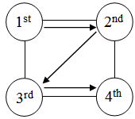
Die Striche und Eigenschaften der Teile eines chinesischen Schriftzeichens können in 10 Gruppen aufgeteilt werden. Um sich das System leichter einzuprägen, können Benutzer den folgenden Vers auswendig lernen um sich den Zusammenhang zwischen den Strichen der Schriftzeichen und ihren entsprechenden Codes zu merken:
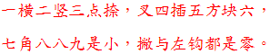

Bemerkung: kann ein Strich als komplexer und einfacher Strich angegeben werden, kann der Benutzer besser die komplexeste Eigenschaft wählen, da der Code dafür einenen größeren Teil des Zeichens einnehmen kann.
CKC-Code für die Eigenschaften der Striche in chinesischen Schriftzeichen.
Code | Strichart | Stricheigenschaften & Abbildungen | Erklärung
0 | Linke Seite/ Kurve nach links  (撇、鈎) |  | Ein Strich auf der linken Seite oder ein Strich mit einer Kurve nach links.
1 | Waagerecht  (橫) |  | Ein waagerechter Strich oder ein ansteigender, waagerechter Strich von links nach rechts.
2 | Abfallend  (豎) |  | Ein senkrechter Strich oder ein schräger Strich nach links.
3 | Punkt/rechte Seite  (點、捺) |  | Ein Punkt oder ein Strich auf der rechten Seite.
4 | Kreuz  (叉) |  | Ein Kreuz oder das Wort “Gras”.
5 | 2 Kreuzungen  (插) |  | Ein abfallender Strich, der 2 waagerechte Striche kreuzt.
6 | Quadrat  (方塊) |  | Ein Quadrat.
7 | Ecke und Kurve nach rechts  (角) |  | Eine Ecke, 2 obere Ecken, 2 untere Ecken oder ein Strich mit einer Kurve nach rechts.
8 | Die Form der chinesischen Nummer "Acht"  (八) |  | Die Form der chinesischen Nummer "Acht" oder Variationen davon.
9 | Die Form des chinesischen Zeichens für "Klein".  (小) |  | Die Form des chinesischen Zeichens das "Klein" bedeutet, Variationen davon und das Wort für "Herz".

CKCIS-Regeln für die Codierung von Zeichen
1. Grundregel
- Der 1.Code ist der Strich/ die Eigenschaft der linken oberen Ecke.
- Der 2.Code ist der Strich/ die Eigenschaft der rechten oberen Ecke.
- Der 3.Code ist der Strich/ die Eigenschaft der linken unteren Ecke.
- Der 4.Code ist der Strich/ die Eigenschaft der rechten unteren Ecke.
Manche Zeichen haben ein Code von weniger als 4 Ziffern, da eine Ziffer manchmal beide Ecken oder sogar das ganze Zeichen darstellt.
Zeichen mit 4-ziffrigem Code
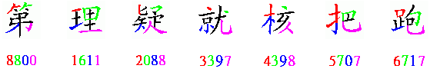
Zeichen mit 3-ziffrigem Code
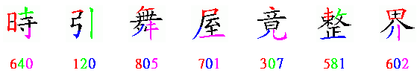
Zeichen mit 2-ziffrigem Code
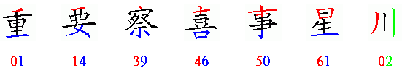
Zeichen mit 1-ziffrigem Code
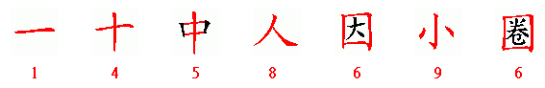
2. Regel
- Hat ein Zeichen einen kurvigen Strich in der linken oder rechten oberen Ecke, nimm dann die Eigenschaft der höchsten Spitze als Ausgangspunkt für die Codierung. Beispiel:
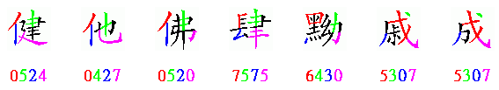
- Normalerweise werden Striche nicht aufgeteilt für die Codierung, hat aber ein Strich in verschiedenen Ecken unterschiedliche Eigenschaften, wird der betreffende Strich aufgeteilt um die Codierung zu vereinfachen. Beispiel:
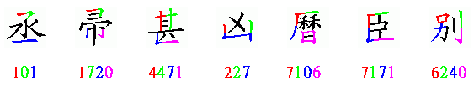
CKCIS-Regeln für die Codierung von Sätzen
Phrase Input ist eine wichtige Funktion in CKCIS, die es ermöglicht Sätze schneller einzugeben. Die CKCIS-Regeln für die Codierung von Sätzen sind leicht zu lernen und bieten dem Benutzer viel Flexibilität. Die (ENG) Bibliothek von CKCIS 2006 umfasst über 340.000 fertige Sätze. Jeder dieser Sätze besteht aus maximal 6 Codes. Mit der Funktion User Defined Character/Phrase kann der Benutzer selbst viel benutzte Sätze der Bibliothek hinzufügen. Die Regeln für die Codierung dieser Sätze lauten wie folgt:
- Codierregeln für Sätze aus 2 Zeichen
Der CKC-Code eines aus 2 Zeichen bestehenden Satzes besteht aus den ersten 3 CKC-Codes jedes Zeichens, wodurch die Codierregel 3+3 lautet.
Bei Zeichen mit nur 1 oder 2 CKC-Code(s) reicht es, die vorhandenen Code(s) einzugeben und braucht kein zusätzlicher Code eingegeben zu werden. Sätze aus 2 Zeichen bestehen aus minimal 2 und maximal 6 Codes.
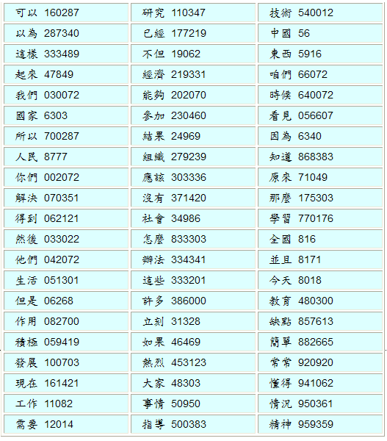
- Codierregeln für Sätze aus 3 Zeichen
Bei Sätzen mit 3 Zeichen müssen die ersten 2 CKC-Codes jedes Zeichens aus dem Satz eingegeben werden, wodurch die Codierregel 2+2+2 lautet.
Bei Zeichen mit nur einem CKC-Code reicht die Eingabe dieses Codes und braucht kein zusätzlicher Code eingegeben zu werden.
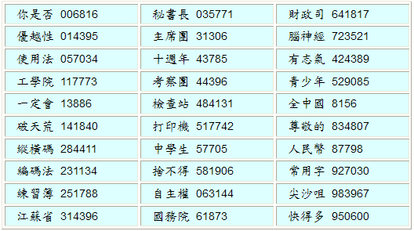
- Codierregeln für Sätze aus 4 Zeichen
Bei Sätzen mit 4 Zeichen müssen die ersten zwei CKC-Codes des ersten und des vierten Zeichens eingegeben werden, zusammen mit dem ersten CKC-Code des zweiten und des dritten Zeichens, wodurch die Codierregel 2+1+1+2 lautet.
Hat das erste oder das vierte Zeichen nur einen CKC-Code, genügt die Eingabe dieses Codes und braucht kein zusätzlicher Code eingegeben zu werden.
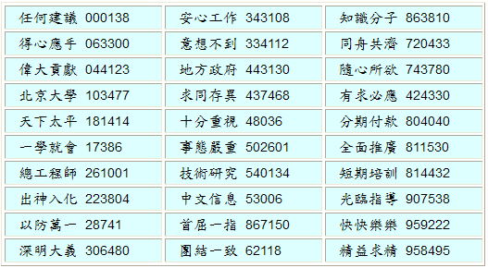
- Codierregeln für Sätze mit mehr als 4 Zeichen
Diese Regeln gelten für Sätze mit 5 oder mehr Zeichen. Nimm die ersten 2 CKC-Codes des ersten Zeichens und den ersten CKC-Code jedes nachfolgenden Zeichens. Die Codierregel lautet dann 2+1+1+1+1.
Hat das erste oder das vierte Zeichen nur einen CKC-Code, genügt die Eingabe dieses Codes und braucht kein zusätzlicher Code eingegeben zu werden.
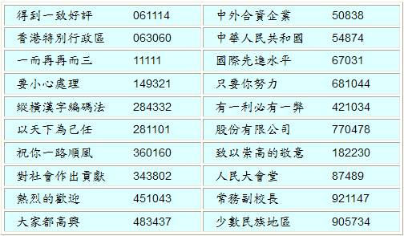
Automatische Zeichencodierung
- Zeichen mit 1-ziffriger automatischer Codierung
Eine Zahl viel benutzter Zeichen ist mit einer 1-ziffrigen, automatischen Codierung versehen um die Eingabe zu vereinfachen. Für die Codierung braucht nur der erste CKC-Code eines Zeichens eingegeben zu werden. Zudem sind die Zeichen für chinesische Zahlen mit einer automatischen, 1-ziffrigen Codierung versehen, sodass auch die chinesischen Zahlen schneller eingegeben werden können. Das Zeichen “六”zum Beispiel wird automatisch mit dem 1-ziffrigen Code 6 codiert. Mit der Funktion User Defined Character/Phrase kann der Benutzer selbst viel benutzten Zeichen automatische Codes zuteilen.
Die aufeinander folgenden 1-ziffrig codierten Zeichen werden auf der ersten Seite auf dem Auswahlschirm wiedergegeben. Die roten Zeichen sind die Zeichen mit automatischer Codierung, die schwarzen Zeichen sind die Zeichen mit 1-ziffrigem Code.
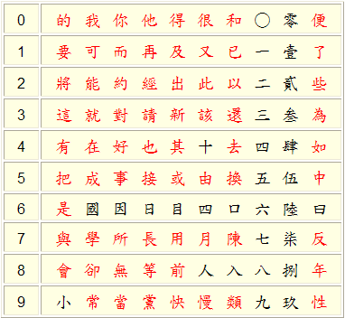
- Zeichen mit 2-ziffriger, automatischer Codierung
Eine Anzahl viel benutzter Zeichen ist mit einer 2-ziffrigen automatischen Codierung versehen um die Eingabe zu vereinfachen. Für die Codierung müssen die ersten zwei CKC-Codes des Zeichens eingegeben werden. Die Funktion User Defined Character/Phrase ermöglicht es dem Benutzer selbst viel benutzte Zeichen mit einer automatischen Codierung zu versehen.
Es stehen insgesamt 100 2-ziffrige, automatische Codes zur Verfügung. Hinter jedem Code stehen etwa 10 Zeichen, wodurch insgesamt etwa 1000 Zeichen verfügbar sind. Die Zahl der verfügbaren, 2-ziffrigen automatischen Codes ist zu groß um hier wiedergegeben zu werden.
Automatische Codierung von Sätzen
Die CKCIM-Bibliothek umfasst etwa 1000 viel benutzte Sätze (wovon der Großteil aus 2 Zeichen besteht), die mit einer automatischen Codierung versehen sind. Der Benutzer braucht nur 1 oder 2 CKC-Code(s) einzugeben um diese Sätze komplett einzugeben Automatisch codierte Sätze mit einem 1-ziffrigen Code werden codiert durch die Eingabe des ersten CKC-Codes des Satzes, Sätze mit einem 2-ziffrigen Code werden indessen durch die Eingabe der ersten 2 CKC-Codes codiert.
Mit der Funktion User Defined Character/Phrase kann der Benutzer selbst viel benutzte Sätze mit einer automatischen Codierung versehen.
- Sätze mit 1-ziffriger automatischer Codierung
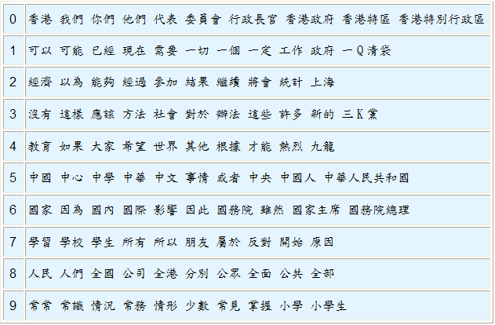
- Sätze mit 2-ziffriger automatischer Codierung
Eine Anzahl viel benutzter Sätze ist mit einer 2-ziffrigen Codierung versehen. Um den Satz zu codieren, brauchen nur die ersten zwei CKC-Codes des Satzes eingegeben zu werden. Es gibt insgesamt 100 2-ziffrige automatische Codes. Hinter jedem Code stehen etwa 10 Sätze, wodurch insgesamt etwa 1000 Sätze verfügbar sind. Die Zahl der 2-ziffrigen automatischen Codes ist zu groß um hier wiedergegeben zu werden.

